Министерство науки и высшего образования Российской Федерации

Федеральное государственное бюджетное образовательное учреждение

высшего образования

«Вятский государственный университет»

Колледж ВятГУ

**ОТЧЕТ**

**ПО ДОМАШНЕЙ КОНТРОЛЬНОЙ РАБОТЕ №4**

**«РАБОТА В ГРАФИЧЕСКОМ РЕЖИМЕ»**

Выполнил: студент учебной группы

ИСПк-203-52-00

Корепанов Сергей Андреевич

Преподаватель:

Сергеева Елизавета Григорьевна

Киров

2022

1. Цель домашней контрольной работы.

Освоить принципы работы в графическом режиме; получить базовые навыки взаимодействия с графическими примитивами..

1. Формулировка задания (с вариантом)

I) Дополнить программу, реализованную в ходе предыдущей лабораторной работы, режимом визуализации.

II) Предусмотреть возможность вывода кривой, ограничивающей фигуру, на координатную плоскость.

III) Реализовать следующие возможности и элементы: масштабирование графика, подписи на осях, вывод информации о задании..

IV) Реализовать не менее двух возможностей из представленных: независимое масштабирование по осям, штриховка вычисляемой площади, визуализация численного расчета интеграла.

1. Код программы

**uses GraphABC;**

**function f(x:real):real;**

**begin**

**f:=2*x*x*x+(-1)*x*x+(-5)*x+16;**

**end;**

**begin**

**var a:=-2;**

**var b:=5;**

**var n:=7;**

**var x0:=250;**

**var y0:=250;**

**var mx:=10;**

**var my:=10;**

**line(0,y0,windowwidth,y0);**

**line(x0,0,x0,windowheight);**

**for var i:=1 to b do**

**begin**

**line(x0+round(i*mx),y0-3,x0+round(i*mx),y0+3);**

**line(x0-3,y0+round(i*my),x0+3,y0+round(i*my));**

**line(x0-3,y0-round(i*my),x0+3,y0-round(i*my));**

**textout(x0+round(i*mx),y0+10,inttostr(i));**

**textout(x0-25,y0-round(i*my),inttostr(i));**

**textout(x0-20,y0+round(i*my),inttostr(-i));**

**end;**

**textout(x0+5,y0+10,'0');**

**textout(windowwidth-10,y0-15,'X');**

**textout(x0+5,10, 'Y');**

**var x:real;**

**setfontsize(12);**

**setfontcolor(clblack);**

**textout(x0+250,10,'y=2*x*x*x+(-1)*x*x+(-5)*x+16');**

**var h:=(b-a)/n;**

**x:=a;**

**while x<=b do**

**begin**

**var y:=2*x*x*x+(-1)*x*x+(-5)*x+16;**

**var x1:=x0+round(x*mx);**

**var y1:=y0-round(y*my);**

**var x2:=x0+round((x+h)*mx);**

**rectangle(x1,y1,x2,y0);**

**x+=h;**

**end;**

**x:=a;**

**while x<=b do**

**begin**

**var y:=2*x*x*x+(-1)*x*x+(-5)*x+16;**

**var x1:=x0+round(x*mx);**

**var y1:=y0-round(y*my);**

**SetPixel(x1,y1,clRed);**

**x:=x+0.001;**

**end;**

**end.**

1. Результат выполнения программы

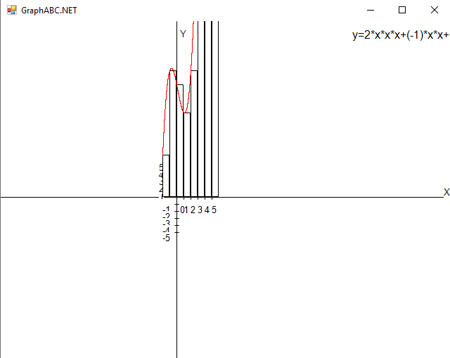

Рисунок 1 – Результат

1. Вывод

Мы выполнили домашнюю контрольную работы в программе Pascal с использованием графиков, а также процедур и функций, вспомнили их работу и изучили для себя что-то новое. **Процедура представляет** именованную часть программы, которую после однократного описания можно многократно вызвать по имени из последующих частей программы для выполнения определенных действий. Функция представляет собой подпрограмма, которая всегда возвращает определенное значение (в отличие от процедуры). Поэтому в теле функции ее имени присваивается результат (вычислительное значение), который она возвращает. Это программа помогает понять основы в программировании, для изучения будущих языков программирования. По итогу сделанной работы мы поняли, что данный вид программы поможет облегчить решения разных задач и пригодится в будущем для изучения чего-то нового. Это программа принесла большое удовольствие в написании, а также опыт написания данных видов программ для вычисления разных задач. Все вычисления успешно были выполнены.